Maxime Jacquette

C Pizza



Document (PDF) des spécifications techniques.

##### **Projet 6 Openclassrooms : Concevez la solution technique d’un système de gestion de pizzeria**

Table des matières

I. Votre entreprise : contexte et besoins 3

a. Rappel du contexte 3

b. Rappel des besoins attendus 3

II. Solution fonctionnelle 4

III. Domaine fonctionnel 4

a. Le diagramme de classes 4

b. Les objets 5

L’objet « PizzaStore » 5

L’objet « Address » 5

L’objet « Person » 5

L’objet « Team » 6

L’objet « Client » 6

L’objet « OrderPizzeria » 6

L’objet « Billing » 6

L’objet « Stock » 7

L’objet « Ingredient » 7

L’objet « Recipe » 7

L’objet « Pizza » 7

L’objet « Supplier » 7

IV. Le modèle physique de données (MPD) 8

V. Les différents composants du système et les composants externes utilisés par le domaine fonctionnel et leur interaction 9

a. Le diagramme de composants 9

b. Descriptif des composants 9

VI. L’architecture de déploiement 10

a. Le diagramme de déploiement 10

b. Descriptif du déploiement 10

# Votre entreprise : contexte et besoins

## Rappel du contexte

« OC Pizza » est un jeune groupe de pizzeria en plein essor et spécialisé dans les pizzas livrées ou à emporter.

Vous comptez déjà 5 points de vente et prévoyez d’en ouvrir au moins 3 de plus d’ici la fin de l’année. Un des responsables du groupe a pris contact avec nous afin de mettre en place un système informatique.

## Rappel des besoins attendus

Celui-ci déployé dans toutes ses pizzerias vous permettrait notamment :

* d'être plus efficace dans la gestion des commandes, de leur réception à leur livraison en passant par leur préparation ;
* de suivre en temps réel les commandes passées et en préparation ;
* de suivre en temps réel le stock d’ingrédients restants pour savoir quelles pizzas sont encore réalisables ;
* de proposer un site Internet pour que les clients puissent :
  + passer leurs commandes, en plus de la prise de commande par téléphone ou sur place,
  + payer en ligne leur commande s’ils le souhaitent – sinon, ils paieront directement à la livraison
  + modifier ou annuler leur commande tant que celle-ci n’a pas été préparée
* de proposer un aide-mémoire aux pizzaiolos indiquant la recette de chaque pizza

Vous avez déjà fait une petite prospection et les logiciels existants que vous avez pu trouver ne vous conviennent pas.

# Solution fonctionnelle

La solution a été présentée lors du projet 4 « Analysez les besoins de votre client pour son groupe de pizzerias ». Elle est consultable via le lien suivant : <https://github.com/Maximedu13/Analysez-les-besoins-de-votre-client-pour-son-groupe-de-pizzerias>

# Domaine fonctionnel

## Le diagramme de classes

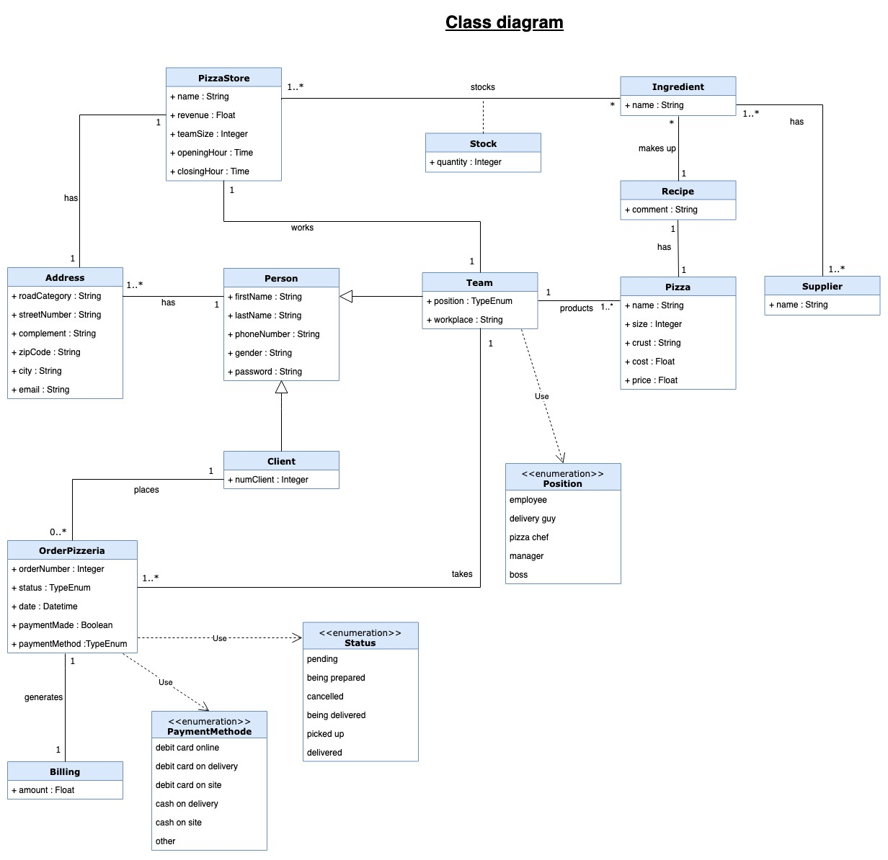

## Les objets

### L’objet « PizzaStore »

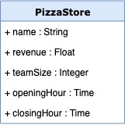

Votre groupe « OC Pizza » compte actuellement cinq points de vente, mais vous comptez en ouvrir plusieurs autres d’ici la fin de l’année et cela au vu de la bonne rentabilité de votre entreprise. Cette classe [PizzaStore] regroupe les caractéristiques de chacun de ces points de vente et possède cinq attributs :

* **name**qui correspond au nom du point de vente et qui permet de différencier les pizzerias géographiquement.
* **revenue**est un attribut
* **teamSize**
* **openinHour**
* **closingHour**

### L’objet « Address »

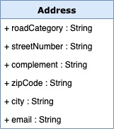

### L’objet « Person »

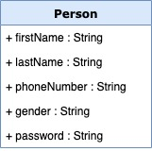

### L’objet « Team »

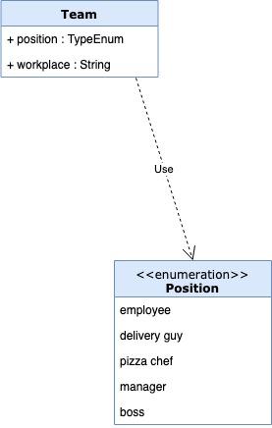

### L’objet « Client »



### L’objet « OrderPizzeria »

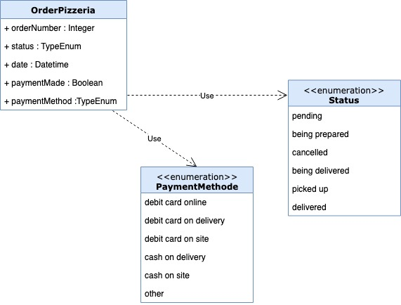

L’objet **OrderPizzeria** (Commande) correspond aux commandes réalisées par les clients du groupe OC Pizza.

La table **enumeration** définit les seules valeurs possibles de l’attribut **Status** (Statut de la commande), soient :

* **pending** (en attente)
* **being prepared** (en préparation)
* **cancelled** (annulée)
* **being delivered** (en cours de livraison)
* **picked up** (récupérée sur place)
* **delivered** (livrée)

La table **enumeration** définit également les seules valeurs possibles de l’attribut **PaymentMethod (methode de paiement)**, soient :

* **debit card online** (paiement en carte bancaire en ligne)
* **debit card on delivery** (paiement en carte bancaire lors de la livraison)
* **debit card on site** (paiement en carte bancaire sur place)
* **cash on delivery** (paiement en liquide lors de la livraison)
* **cash on site** (paiement en liquide sur place)
* **other** (autre [par ex. : tickets resto...])

### L’objet « Billing »



### L’objet « Stock »



### L’objet « Ingredient »



### L’objet « Recipe »



### L’objet « Pizza »

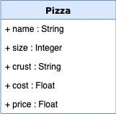

### L’objet « Supplier »



# Le modèle physique de données (MPD)

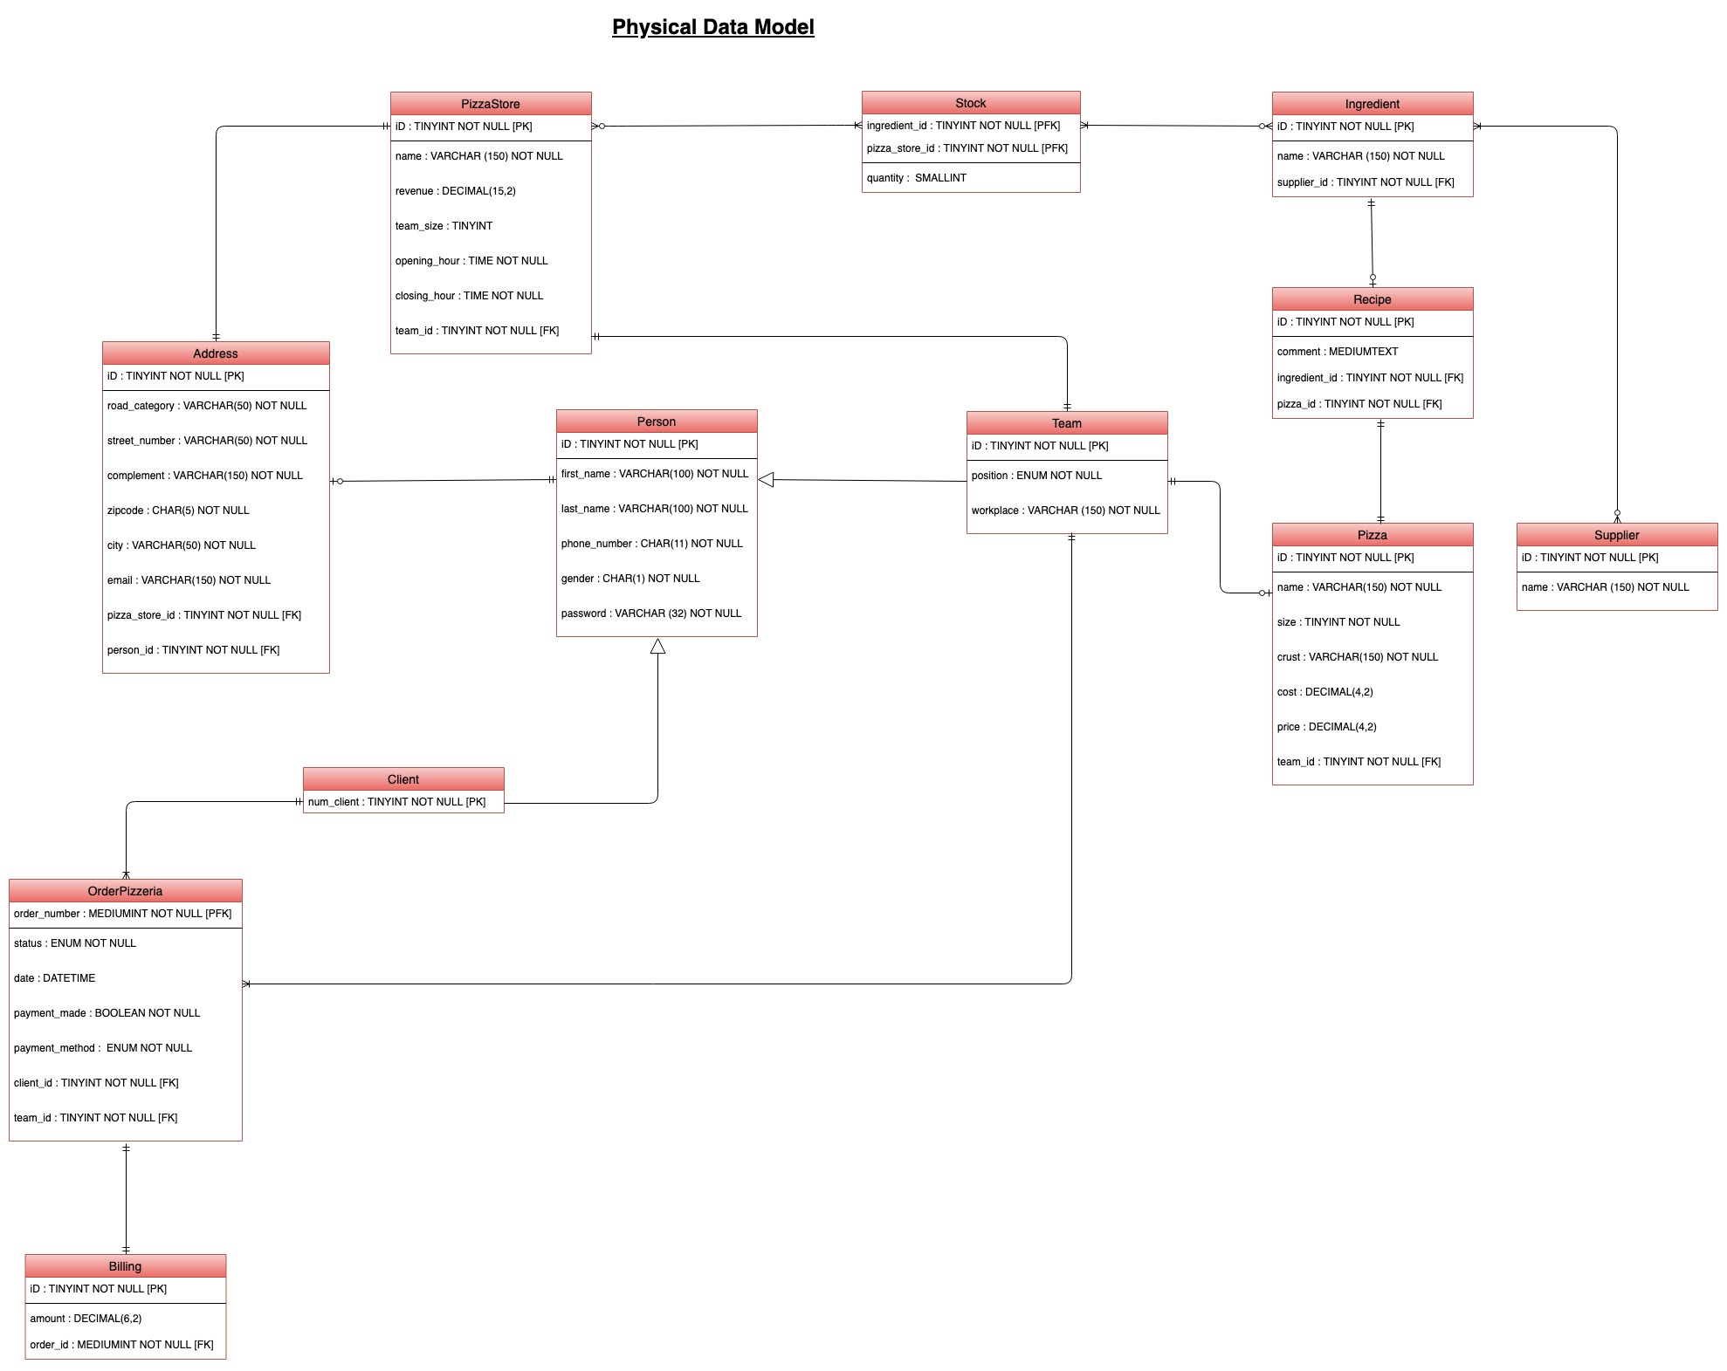

# Les différents composants du système et les composants externes utilisés par le domaine fonctionnel et leur interaction

## Le diagramme de composants

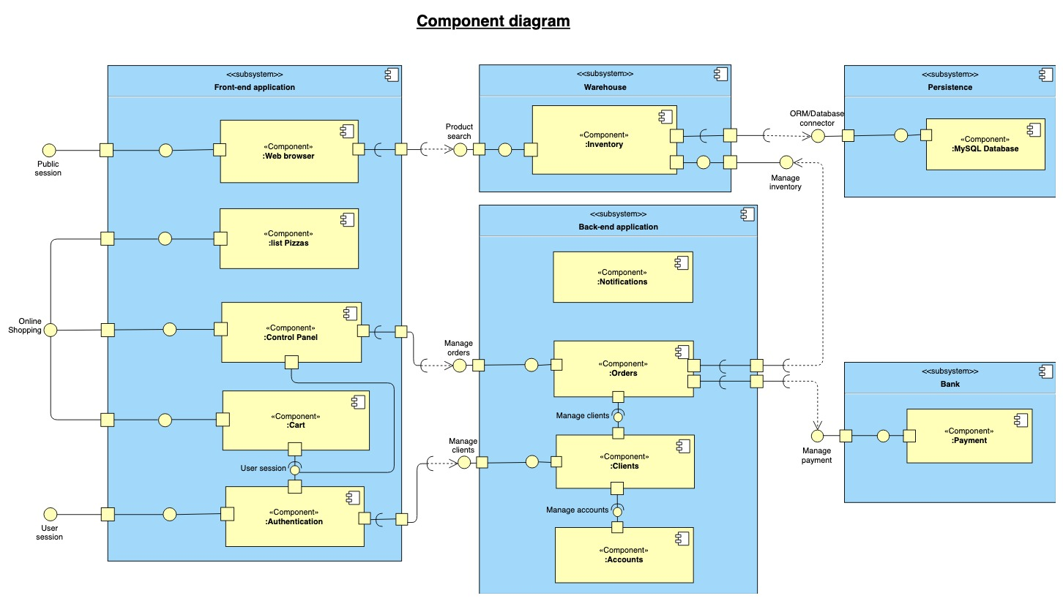

## Descriptif des composants

**Le navigateur web (Web browser)** est un navigateur HTML standard compatible avec les formulaires et le langage JavaScript.   
Ainsi les navigateurs web classiques tels que Firefox, Google Chrome, Internet explorer sont utilisables pour accéder à l’application. De la même manière les OS Windows (XP, Vista, 7, 8, 10), Linux, macOS ne sont pas un frein pour utiliser l’application web.

# L’architecture de déploiement

## Le diagramme de déploiement

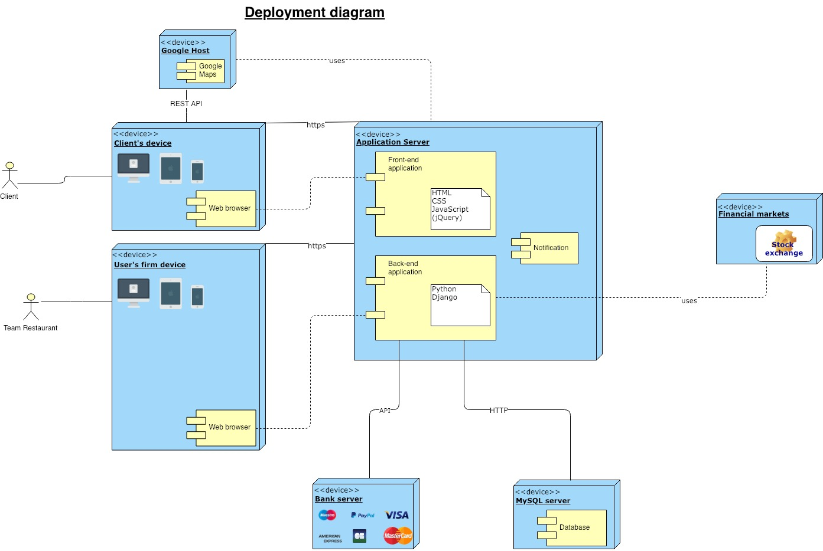

## Descriptif du déploiement